Nguyễn Chí Hoàng-0025967-67CS
Lab 1:Làm quen với Linux-Môi trường GUI ( Giao diện đồ họa)
Tài khoản sudoer theo tên: NguyenChiHoang
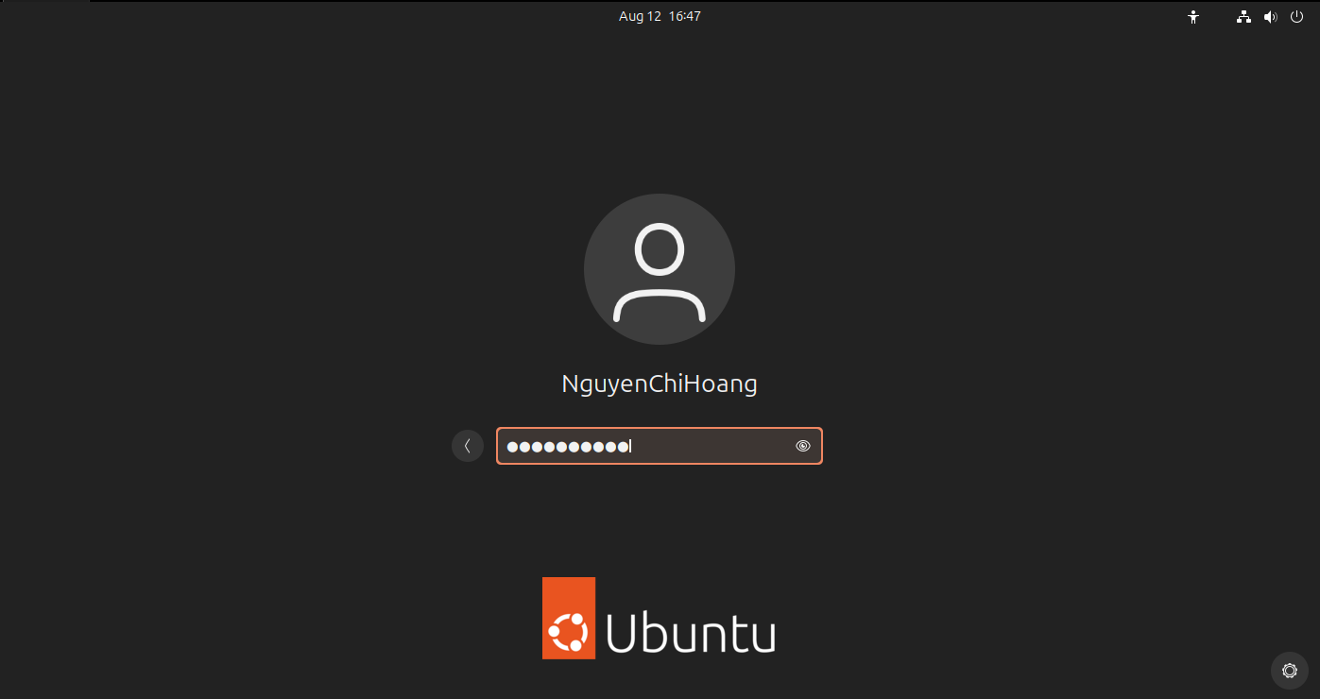
I – Thao tác với tài khoản sudoer
1.Thanh gồm các shortcut tới các chương trình :
+Files:là một ứng dụng để quản lý và tổ chức các tệp,thư mục trên hệ thống
+Firebox:được sử dụng để truy cập internet,tương tự như các trình duyệt khác như Chrome hay Cốc Cốc,…
+App Center :Là một ứng dụng đùng để quản lý các gói phần mềm và kho lưu trữ trên hệ thống.Nó cho phép người dùng tìm kiếm,cài đặt,cập nhật và gỡ bỏ phần mềm một cách dễ dàng thông qua giao diện người dùng trực quan.
+Help: là tài liệu trợ giúp của ubuntu nhằm tìm hướng dẫn về thao tác hệ thống,cài đặt,cấu hình,sửa lỗi.
+Trash: là thùng rác chứa các file hay thư mục đã xóa tạm và có thể khôi phục lại nếu cần,giải phóng dung lượng bằng cách xóa vĩnh viễn.
+Show Apps:hiển thị toàn bộ ứng dụng đã được cài.
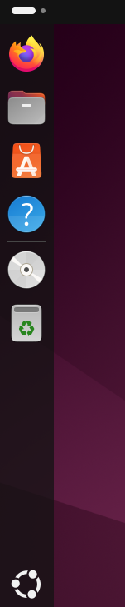
Hình1
2.Các mục hiển thị đầu tiên
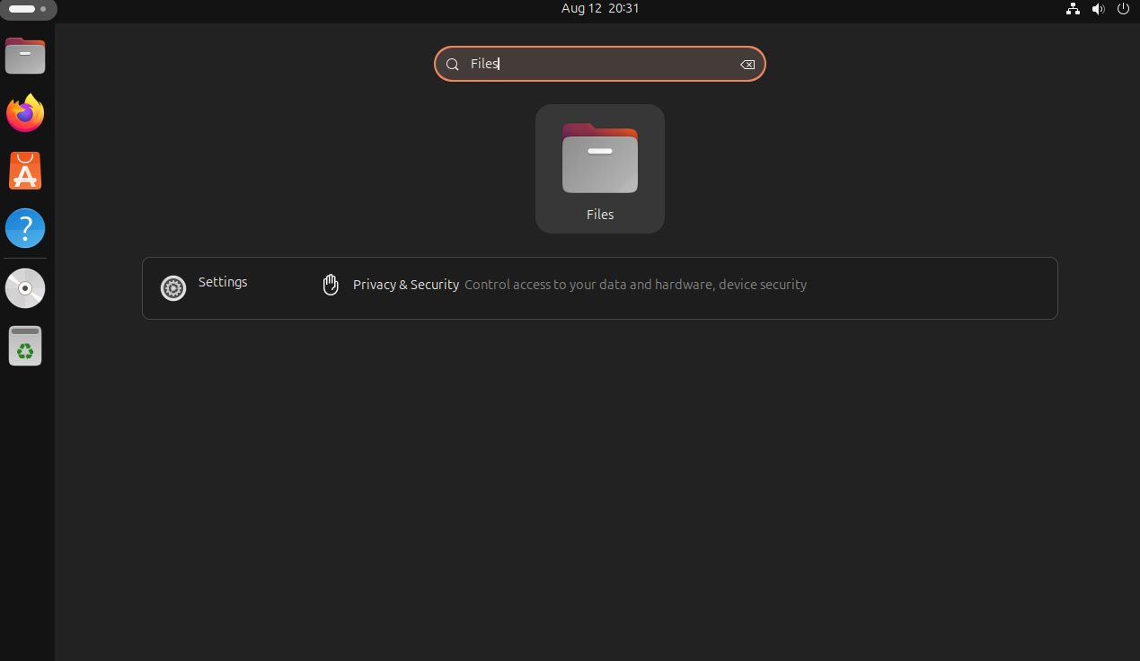
Hình 2 :Dùng Dash mở Files
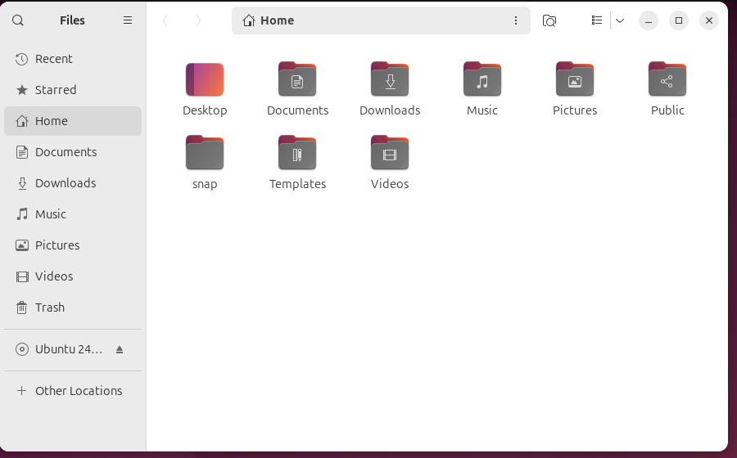
Hình 3: Hiện thỉ các thư mục
Bao gồm:
+Desktop : /home/nguyenchihoang/Desktop
+Documents: /home/nguyenchihoang/Documents
+Downloads: /home/nguyenchihoang/Downloads
+Music: : /home/nguyenchihoang/Musics
+Pictures: : /home/nguyenchihoang/Pictures
+Public: : /home/nguyenchihoang/Public
+snap: : /home/nguyenchihoang/snap
+Templates: : /home/nguyenchihoang/Templates
+Videos: : /home/nguyenchihoang/Videos
3.Files ở thanh Launch được ghim dưới nút Dash
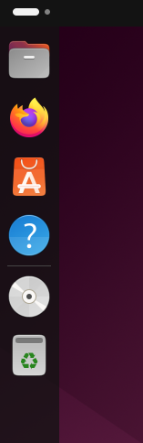
4.Các thư mục trong computer
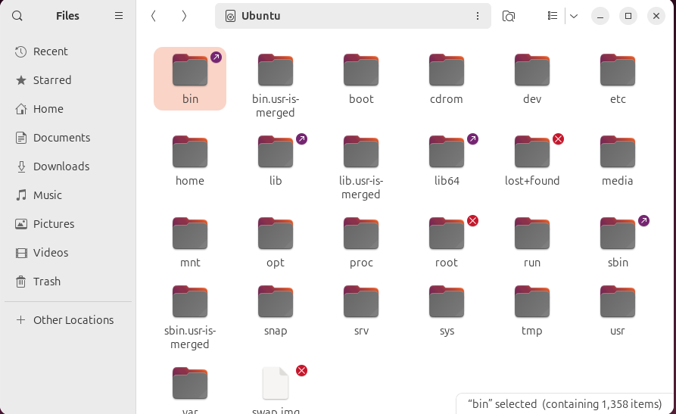
-Các đường dẫn:
+bin: /bin
+bin.usr-is-merged :/bin.usr-is-merged
+boot :/boot
+cdrom: /cdrom
+dev: /dev
+etc: /etc
+home:/home
+lib: /lib
+lib.urs-is-merged: /lib.urs-is-merged
+lib64 : /lib64
+media : /media
+mnt: /mnt
+opt: /opt
+proc: /proc
+root: /root
+run: /run
+sbin : /sbin
+sbin.urs-is-merged: /sbin.urs-is-merged
+snap: /snap
+srv: /srv
+sys: /sys
+tmp: /tmp
+usr: /usr
+var: /var
+swap.img: không vào được
5.
a) Thư mục tmp tạo được
b)Toàn bộ các thư mục khác đều không tạo được và nó được thể hiện như sau trong terminal
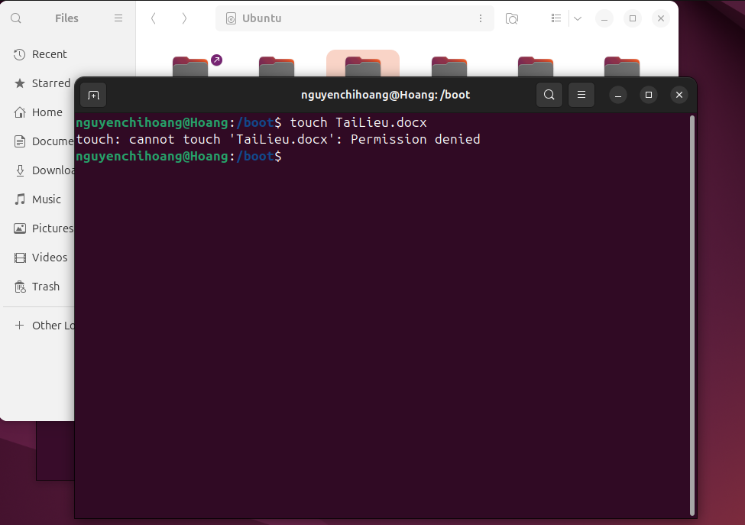
6.Thư mục /home/nguyenchihoang
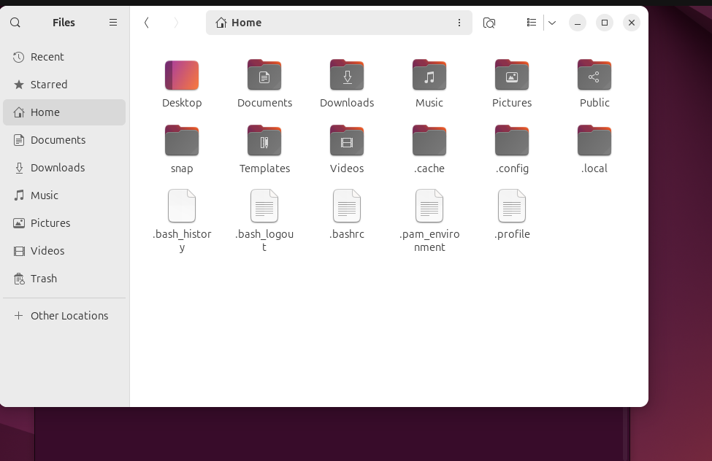
-Có giống với thư mục Home khi mới mở Files
7.Tạo tài khoản mới
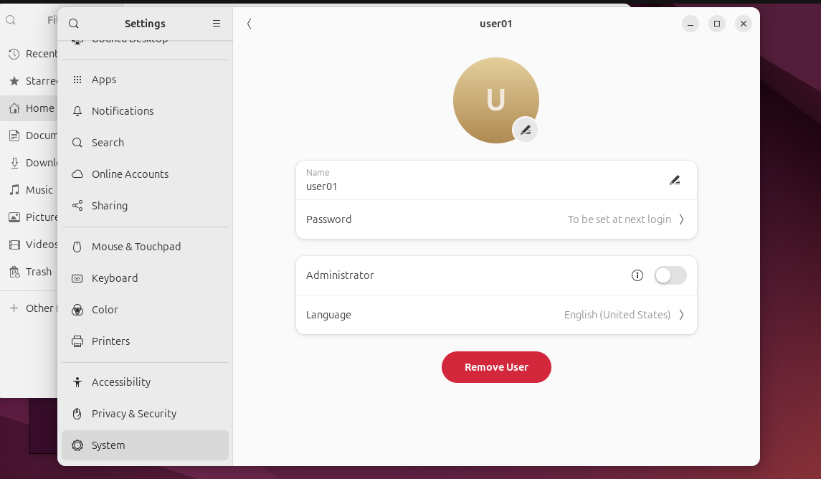
8.Đặt Terminal dưới Files
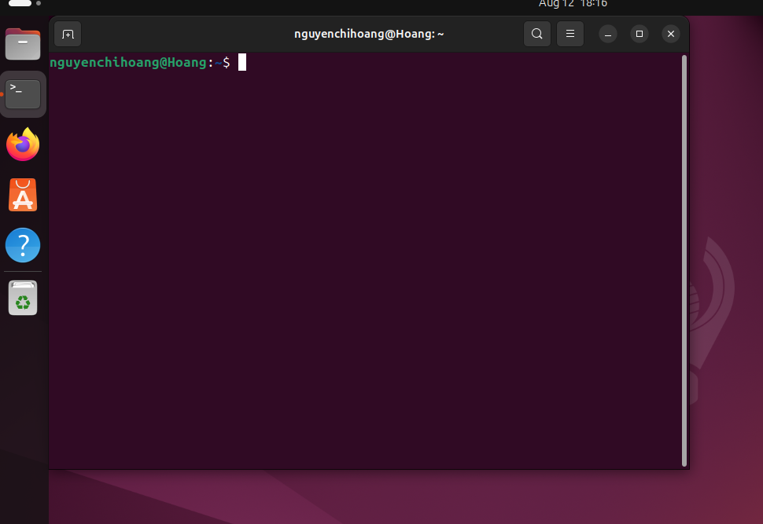
9.Chuyển đổi màu trong Terminal
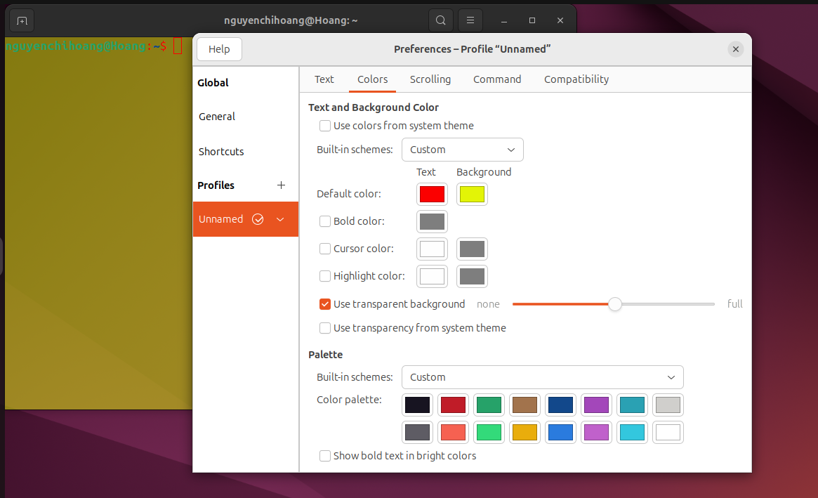
-Không chuyển được nền terminal thành hình ảnh
10.
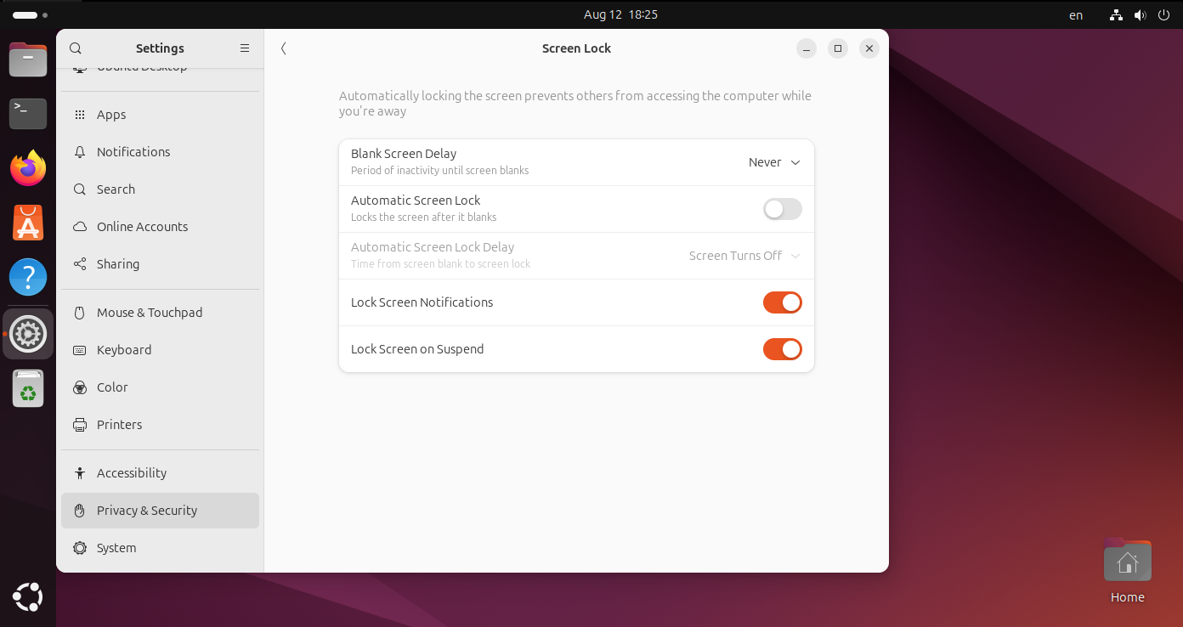
-Sử dụng Ctrl+Alt+Enter để bật tắt full screen
II.Chuyển sang root
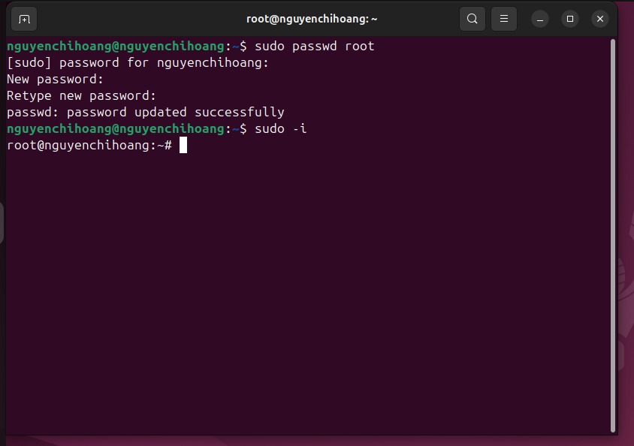
III.
1.Điều chỉnh ngày giờ hệ thống
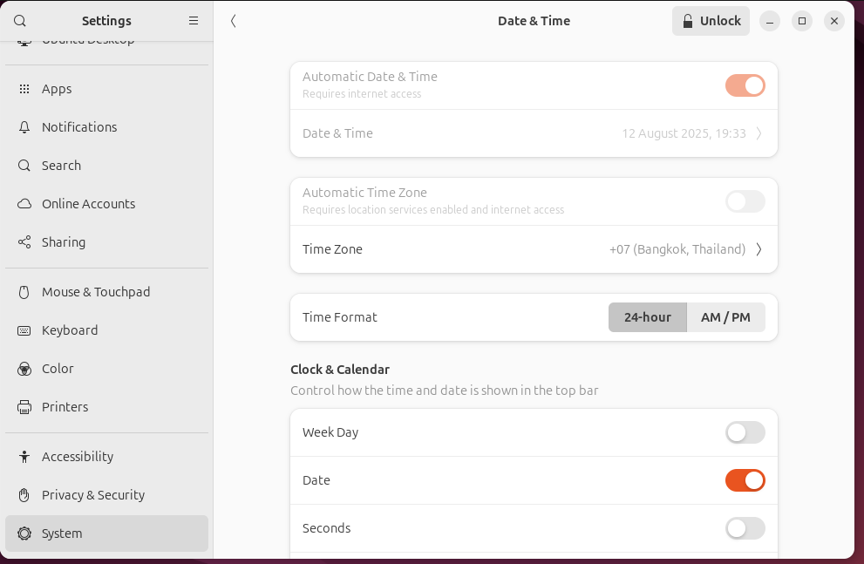
-Với tài khoản user01 không thể điều chỉnh ngày giờ hệ thống vì không được cấp quyền sudo
2.Không điều chỉnh được các thông tin hệ thống mà phải mở khóa dùng quyền admin
3.Không gỡ bỏ được các phần mềm mà phải mở khóa dùng quyền admin
4.Không thêm được tài khoản khác được mà phải mở khóa dùng quyền admin
IV.
Một số phím tắt:
+ Super: Mở chế độ Activities Overview
+ Super + A: Hiển thị tất cả các ứng dụng
+ Super + tab: Chuyển nhanh giữa các cửa sổ ứng dụng
+ Super + D: Ẩn hiện toàn bộ cửa sổ về màn hình chính
+ Super + M: Mở thanh thông báo
+ Alt + tab : chuyển đổi giữa các ứng dụng đang chạy
+ Ctrl + Alt + T : Mở Terminal nhanh
+ Ctrl + Q : Đóng ứng dụng hiện tại
+ Ctrl + W : Đóng tab hiện tại
+ Ctrl +Alt +Delete :Đăng xuất hoặc tắt máy
V.
-Ctrl+Alt+F1 :Quay lại chế độ đồ họa
- Ctrl+Alt+F2-F6

